Título
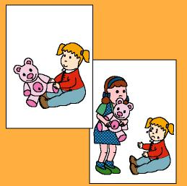

Solucionamos los conflictos

Fomentamos

Resolución de conflictos

Comportamientos adecuados

Interés por compartir
Desarrollo de la actividad

Imprimir la lámina del archivo word: 6c_05.doc.

El profesor mostrará las láminas a los niños para que la observen y comenten lo que ocurre en ella:

- ¿Qué ocurre en la lámina?
- ¿Qué ha hecho el niño mayor?
- ¿Porqué llora el niño pequeño?
- ¿Está bien su comportamiento?
- ¿Cómo tenía que haber actuado?
- ……………
- ¿Qué hacen los niños de la otra lámina?
- ¿Por qué se estarán peleando?
- ¿Es correcto pelearse?
- ¿Qué tendrían que hacer en vez de pelearse?
- …………….

El profesor puede seguir presentando otras situaciones conflictivas a los niños, para que éstos sugieran formas de resolverlas.

Retomar algunas situaciones de conflictos que puedan haberse generado en la clase para presentar alternativas de resolución.
Material complementario:
-Tarjetas: fichero word: 6c_05.doc

